|  |
| --- |
|  |
| МИНОБРНАУКИ РОССИИ |
| Федеральное государственное бюджетное образовательное учреждение  высшего образования  **«МИРЭА - Российский технологический университет»**  **РТУ МИРЭА** |

Институт Информационных Технологий

Кафедра математического обеспечения и стандартизации ИТ (МОСИТ)

**ОТЧЁТ ПО ПРОЕКТНОЙ РАБОТЕ №1**

по дисциплине

«Технология разработки программных продуктов»

Тема: “Веб-сайт c электронной очередью”

|  |  |
| --- | --- |
| Выполнил студент группы  ИКБО-03-21 | Хречко С.В. |
| Принял ассистент кафедры МОСИТ | Петрова А.А. |

Москва 2023 г.

СОДЕРЖАНИЕ

1. Выбор темы 3

2. Состав команды 3

3. Функциональные требования 3

4. Интерфейс программы 4

5. Система контроля версий 5

6. Разработка приложения 6

7. Вывод 8

# Выбор темы

В ходе обсуждений было выбрано направление «WEB-разработка», тема «Веб-сайт c электронной очередью».

Веб-сайт, предоставляющий функционал создания и редактирования очередей и записи в них. Также планируется реализация вк-бота как альтернативного способа записи и управления очередями.

# Состав команды

* Сергей Хречко - frontend разработка на html/css/js
* Олег Вохрин - backend разработка на nodejs
* Тимур Комолов - Python разработка

# Функциональные требования

|  |  |  |  |
| --- | --- | --- | --- |
| As a/an | I want to | So that | To Do |
| Студент | Избавиться от заминок между сдачей работ | Я успею сдать работу в течение пары | Настройка функционала создания очереди и добавления в неё людей |
| Пользователь | Знать когда подойдёт моя очередь | Я могу заниматься своими делами пока в очереди другие люди передо мной | Настройка функционала отображения очереди |
| Студент | Чтобы не было живой очереди через аудиторию | Во время сдачи работ не придётся стоять в аудитории и я могу заниматься своими делами | Настройка функционала очереди |
| Пользователь | Отслеживать прогресс в очереди | Я понимаю, когда подходит моя очередь, и могу остальное время заниматься своими делами | Настройка функционала удаления человека из очереди и отображение прогресса очереди |
| Пользователь | Иметь возможность создавать свою очередь для различных целей | Могу использовать очередь в своих целях | Настройка функционала создания и управления очереди |
| Пользователь | Иметь возможность сохранять очередь | Можно будет создавать очереди заранее и не тратить на это время в | Настройка функционала сохранения очереди |

# Интерфейс программы

Веб-сайт будет иметь три основные страницы: приветственная страница, имеющая кнопку перехода к созданию очереди (рисунок 1); страница со списком очередей, включающая кнопки для перехода в каждую из отображаемых очередей и кнопку создания очереди (рисунок 2); страница очереди со списком участников, названием, описанием и прочей информацией об очереди, а также с кнопкой «фиксирую» (рисунок 3).

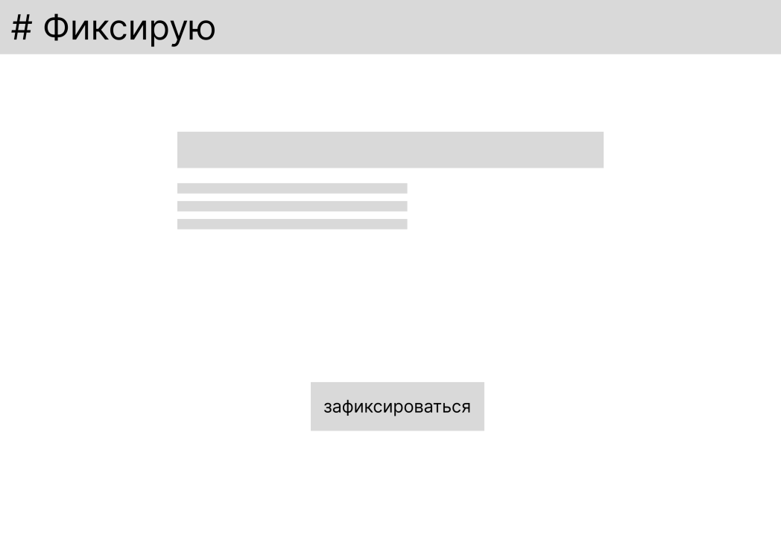

1. Макет приветственной страницы

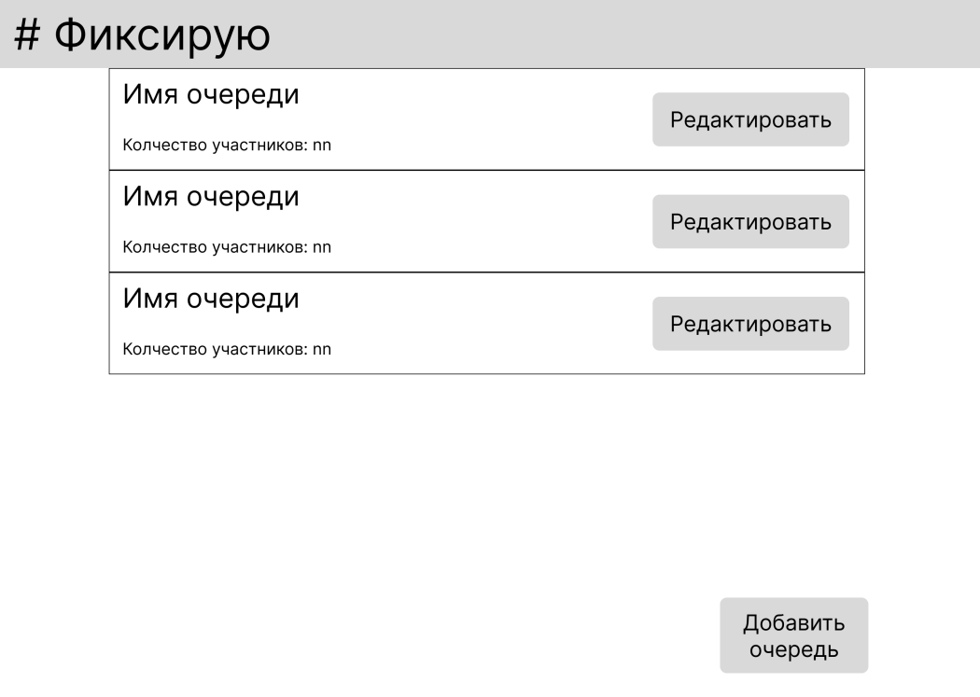

1. Макет страницы со списком очередей

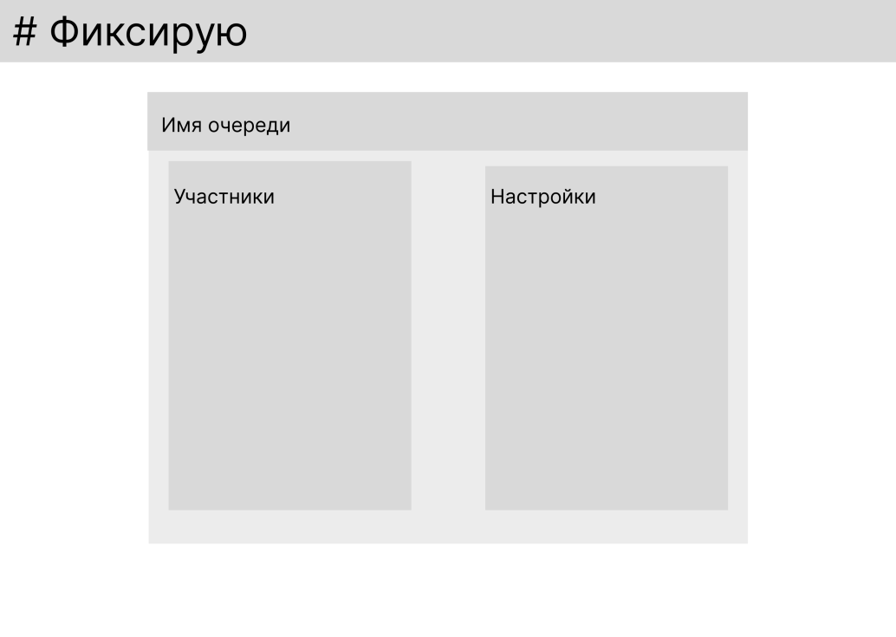

1. Макет страницы очереди

# Система контроля версий

Для совместной работы над проектом был создан github репозиторий, рисунок 4.

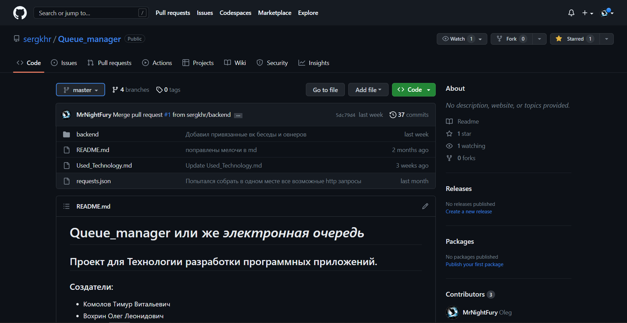

1. Созданный github репозиторий

Для обеспечения удалённого доступа остальным участникам проекта, ини были добавлены как Collaborators, рисунок 5.

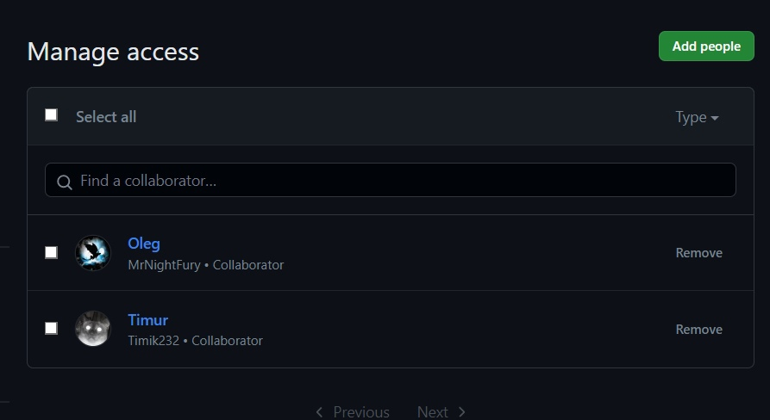

1. Настроенные права доступа

# Разработка приложения

Была начата работа по разработке клиентской и серверной частей приложения. Для более удобной разработки были созданы отдельные ветки репозитория, рисунок 6.

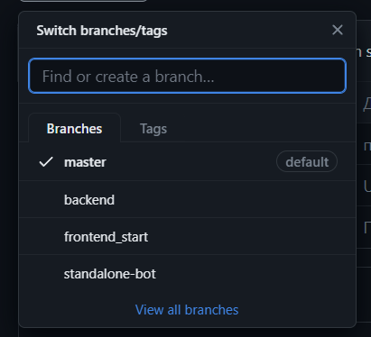

1. Список веток репозитория

Были созданы первые коммиты в соответствующих ветках, рисунки 7 и 8.

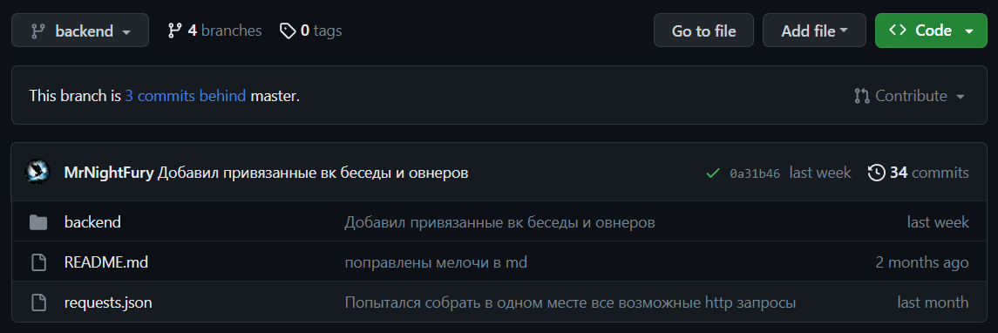

1. Текущее состояние ветки backend

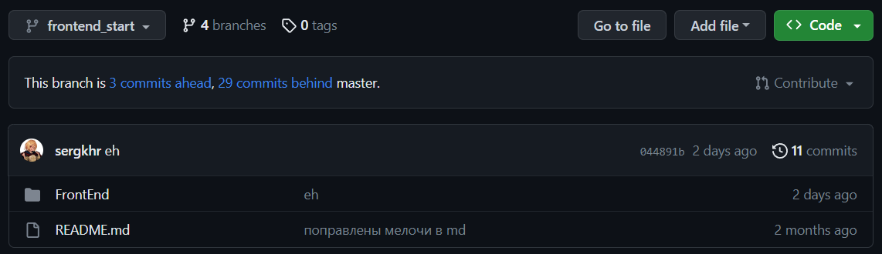

1. Текущее состояние ветки frontend_start

# Вывод

В ходе работы была выбрана тема проекта, сформулированы функциональные требования, разделены обязанности в команде, а также получены навыки настройки репозитория для совместной работы над проектом. Была начата работа над реализацией проекта.